Перевод программы Визуализации на русский язык (для версий IFV 3.6.2 и выше)
- Открыть программу, выбрать пункт меню «Options», затем подпункт «Change Locale»
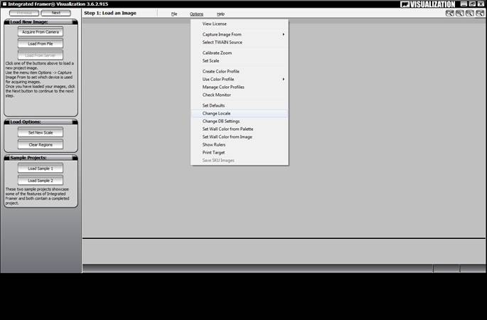
- В открывшемся меню выбрать пункт «Русский» и нажать «Ок». Программа переключится на русский язык.
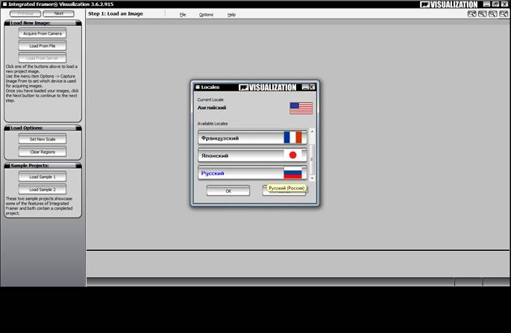

Внимание!
Для того чтобы программа перешла на русский язык, в папке «С:\Program Files\Wizard\Framer\Locales» должны быть следующие файлы:
- CCAT_RUS.DAT
- PATHTRACE_RUS.DAT
- RUS.bmp
- RUS.DAT

По умолчанию (у версии 3.7.1.) эти файлы устанавливаются автоматически. Если их там нет, то необходимо скопировать их туда самостоятельно с установочного диска. Снова открыть программу и повторить процедуру перехода на русский язык.

